**RELATÓRIO**

**ETAPA 3 - FINAL**

Nome do Projeto: **Studio Love Beauty**

Desenvolvedor Web: **Luis Febro.**

Contratante(s): **Fabiano Lima e Adriane Felix**

Data Inicial: 04/01/20

Data Término da Etapa: 21/01/20 *

*Dias sem desenvolvimento:

05/01, 08/01, 02/01, 12/01, 19/01/20

*Prazo estendido devido:

- subapp financeiro;

- Desenvolvimento mais avançado de algoritmo para busca por qualquer termo na sessão finanças;

- Rota para filtrar, pesquisar, modificar, processar dados financeiros com uso de agregadores para entrada e saída ao mesmo tempo;

- Criação de Componentes Reutilizáveis;

- Checagem de todas as funcionalidades;

- Refatoramento (melhorias qualidade código) e Escalabilidade;

- Design Personalizado;

- Outros projetos;

SUMÁRIO:

1. Principais Funcionalidades, Interfaces e Design;
   1. Quadro Administrativo Colaborador –Finalização das funcionalidades;
   2. Painel de Controle Admin – Sistema completo para controlar serviços
   3. Painel de Controle Admin – Agendamentos dos colaboradores
   4. Página de Regulamento e Sessão de Configurações – edição de Regulamento.
   5. Painel de Controle Admin – Subapp de Finanças;
   6. Painel de Controle Admin – Configurações – Botão de cópias de segurança de dados
2. Revisão na segurança e exemplo de validação desenvolvido para o projeto;

3. Pacotes de atualizações e manutenção do projeto;

4. Versões do projeto;

5. Links Oficiais de documentação;

1. PRINCIPAIS FUNCIONALIDADES, INTERFACES E DESIGN

Nesta etapa, as principais funcionalidades implementadas ao projeto foram as seguintes:

* 1. ==Quadro Administrativo Colaborador – Finalização das funcionalidades==

- Foi finalizado o processo de dados por ID do colaborador e configurações, sistema troca de status.

- Ilustração para colaboradores que ainda não possuem agendamentos, bot que detecta o período do dia e saluda o usuário, bot para datas que detecta, de forma personalizada, as datas futuras em pt-br.

- Relógio ao vivo digital/analógico com data com dia da semana atual com animação interativa.

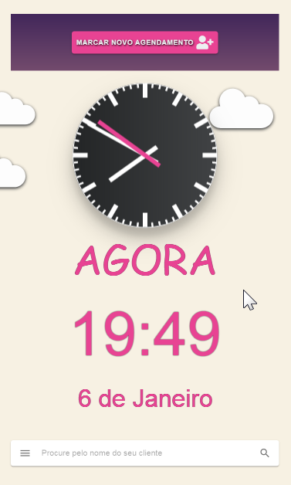

- Sistema de classificação de status para agendamentos em sua ordem de prioridade:

a. Atrasado,

b. Pendente,

c. Cancelado,

d. Feito.

- Todas as rotas do servidor de agendamento com o modelo de arquitetura MVC – arquivos para modelo, visualizador e controlador.

- Troca pesquisa local para banco de dados para otimizar carregamento da página para quantidade maiores de items, melhorias gerais layout

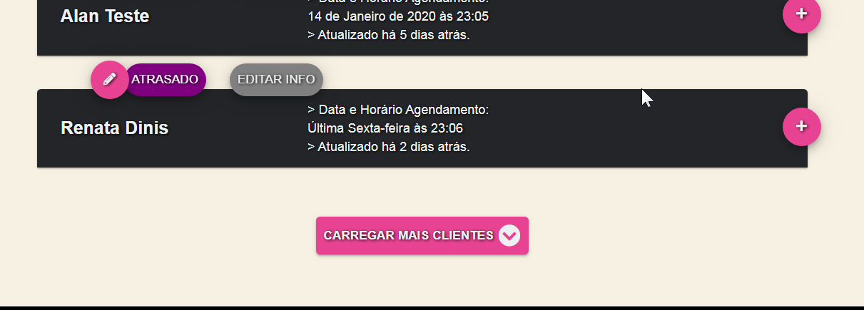

* 1. == Painel de Controle Admin – Sistema completo para controlar serviços ==

- Todas as CRUD – criar, ler, atualizar e deletar - para controle de tipos de serviço para seleção pelos agendamentos dos colaboradores

- Classificação e formatação de texto automático.

- Design com painel lateral:

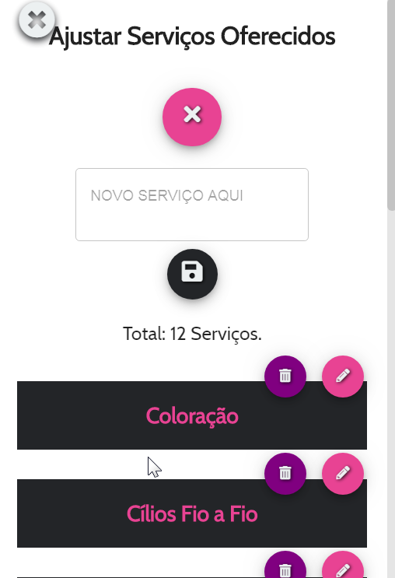

* 1. == Painel de Controle Admin – Agendamentos dos Colaboradores ==

- Painel de agendamentos por colaborador. Cada painel de colaborador possui subpaineis com todos os agendamentos dos respectivos clientes.

- Funcionalidades do painel card: botão deletar, editar agendamentos de todos colaboradores.

- Busca por auto seleção e carregamento de dados *on-demand* para performance (botão carregar mais) em cada painel card.

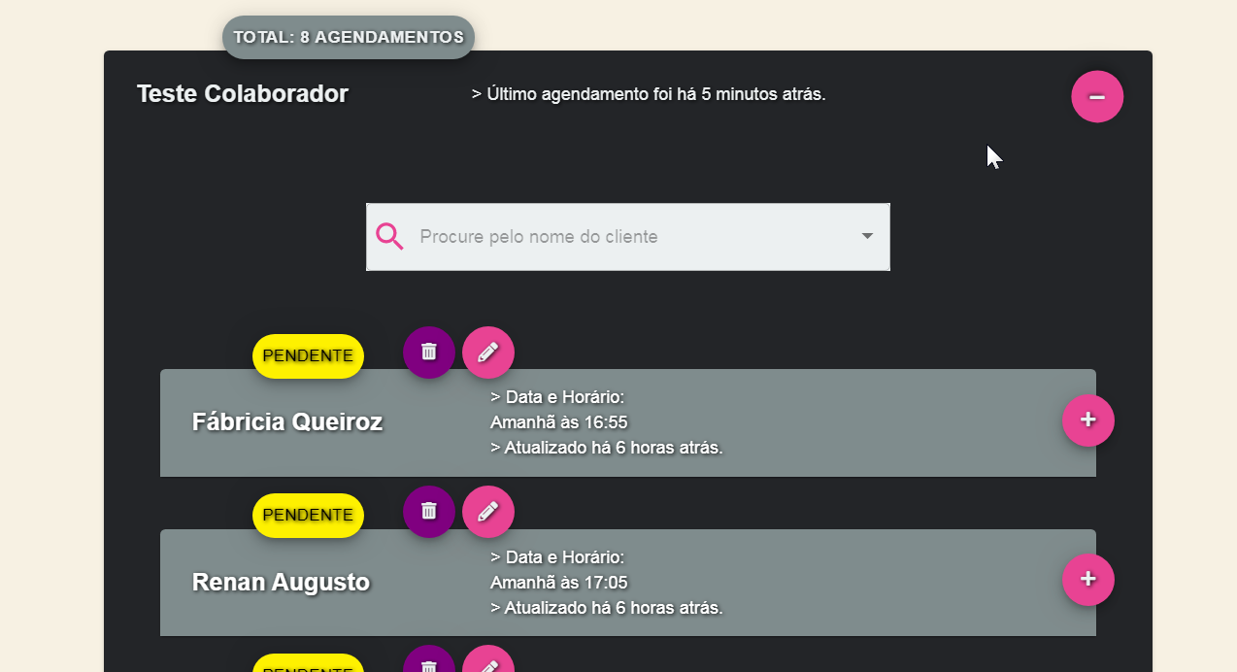

* 1. ==Página de Regulamento e Sessão de Configurações – edição de Regulamento==

Edição em tempo real do regulamento do projeto com opção de edição por espaço.

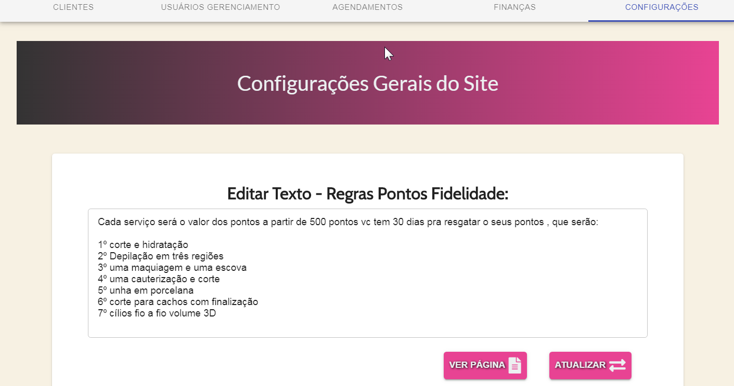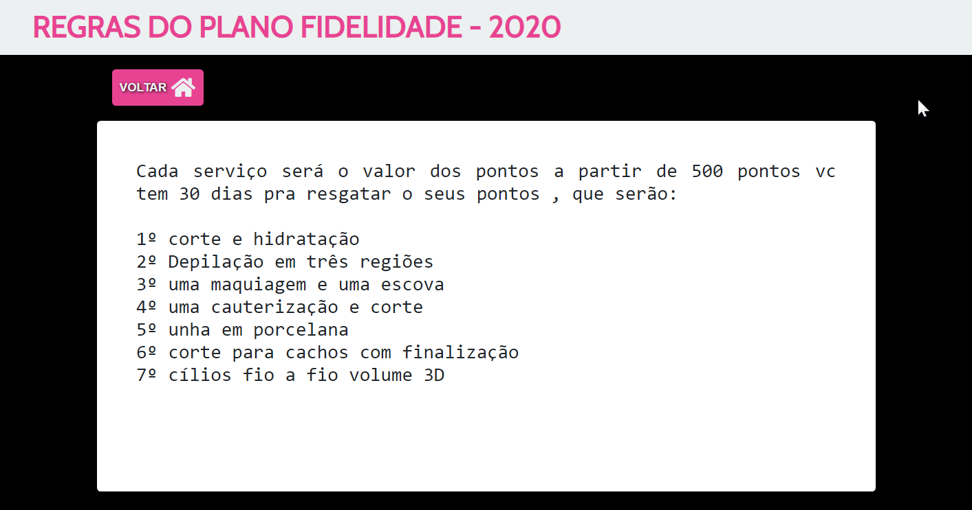

* 1. ==Painel de Controle Admin – Subapp de Finanças==

- filtros e botões de entrada saída;

- gráfico interativo 3D com dados balanço financeiro: pendente, entrada e saída

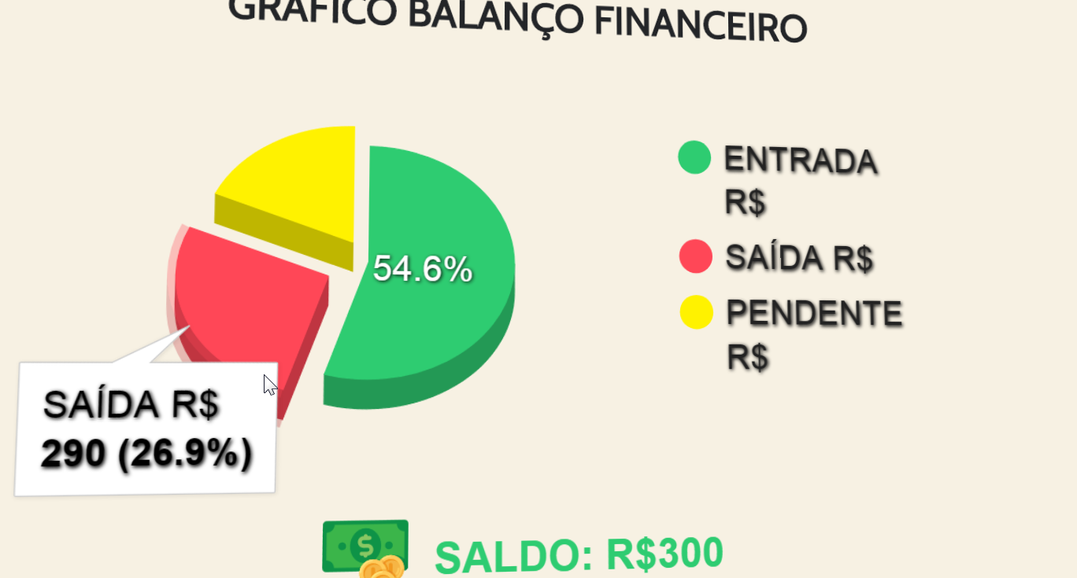

- formulário de entrada e saída com integração completa: testes e validação de dados, atualização de gráfico e histórico em tempo real;

- campo de busca avançada - implementação algoritmo de busca que pesquise qualquer informação financeira através do componente de procura auto seleção similar ao do Google para páginas da web.

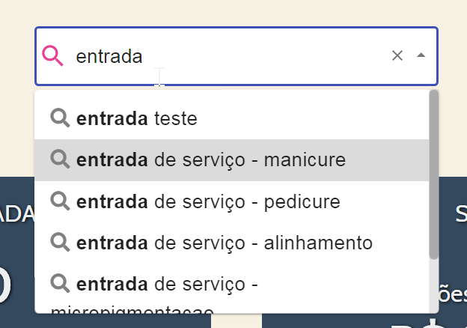

Uma série de vídeos de demonstração de cada componente funcionando foi criada e está disponível diretamente no código fonte:

<https://github.com/luisFebro/studio-love-beauty/tree/master/client/docs/videos/stage%203/financing-session>

* 1. ==Painel de Controle Admin – Configurações – Botão de cópias de segurança de dados==

O administrador pode realizar cópia de todas os dados relevantes do sistema no painel de controle na sessão de configurações em 3 categorias:

* Agendamentos

* Finanças

* Usuários

Clicando uma das opções, um botão para baixar os arquivos é gerado. Todos os dados do banco de dados é convertido para tabelas em arquivo Excel.

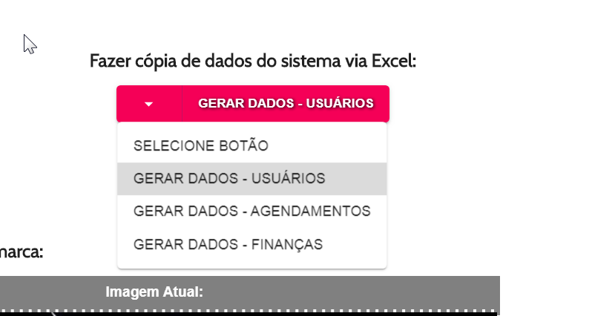

2. REVISÃO NA SEGURANÇA E EXEMPLO DE VALIDAÇÃO DESENVOLVIDO PARA O PROJETO;

2.1 REVISÃO DE SEGURANÇA

**2.1.1 Sessões de acesso;**

O projeto conta com um sistema completo de sessões de usuário. O principal objetivo é prover o acesso certo para cada tipo de usuário com um **token de segurança armazenado** no dispositivo que valida cada sessão com um tempo determinado para expirar ou até usuário sair da sua conta. Se esse token é expirado, então automaticamente é removido do dispositivo do usuário invalidando quaisquer tentativa de acesso mesmo sabendo as rotas internas http.

Com esse token armazenado, o usuário terá sua conta conectada mesmo se recarregar a página, visto que a cada nova atualização é processado uma verificação no servidor para checar se o token é válido para enviar os dados novamente. Se for inválido, significa que a sessão do usuário terminou.

Para o modelo de sistema do projeto, por padrão, o servidor está programado para **deixar os usuários logados e tokens válidos por 30 minutos.**

Mensagem de término de sessão:

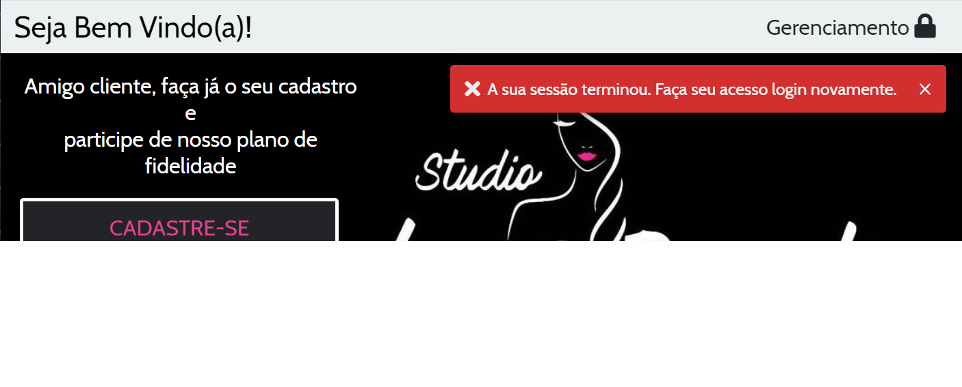

Mensagem para usuários que tentarem acessar as rotas internas sem o token:

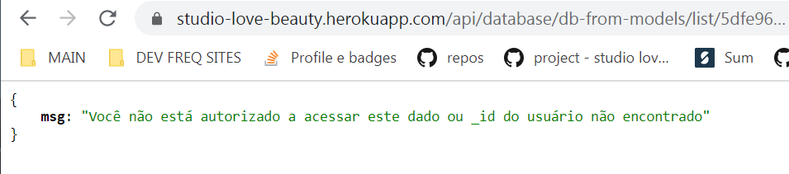

Mensagem após a sessão do usuário expirar (programado para 30 minutos):

**2.1.2 Camadas de Segurança**

Todas essas rotas recebem três camadas de segurança:

1. Acesso via **login** para poder ter acesso a esses dados de forma tradicional.

2. Como já discutido, o **Token de autorização** que só permite acesso a rotas com dados privados como essas durante a sessão do usuário. Após sair ou a sessão expirar, esse token é retirado e todo acesso posterior é negado. Mesmo para quem for saber as rotas internas do projeto.

3.**Autenticação** pela verificação do ID dentro do banco de dados. De lá, verifica - por exemplo - se o usuário é administrador e rejeita qualquer ID que não seja.

Além dessas medidas de segurança, a plataforma do MongoDB possui proteção e alerta para qualquer solicitação suspeita ou dirente ao endereço de IP cadastrado.

2.2 CONVERSÃO E VALIDAÇÃO

**2.2.1 Sobre a conversão**

Validação de valores numéricos e conversão;

Para lidar com valores numéricos pt-br inseridos nos formulários e teclados do projeto, é necessário primeiramente uma conversão. Para tanto, o projeto conta com funções para transformar pontos em vírgula para ser mostrado e – o inverso disso – para ser armazenado no banco de dados e lido pela linguagem Javascript que, por padrão, lida com pontos em vez de vírgulas.

Por exemplo, 15,50 é sempre convertido para 15.50 e vice-versa...

**2.2.2 Sobre a validação**

Após certificar de que tudo está convertido apropriadamente, é preciso uma base forte de validação para que não seja enviado dados incorretos para o banco de dados e evitar erros de cálculos por todo o projeto.

Este aqui é o código que cuida da validação desses campos:

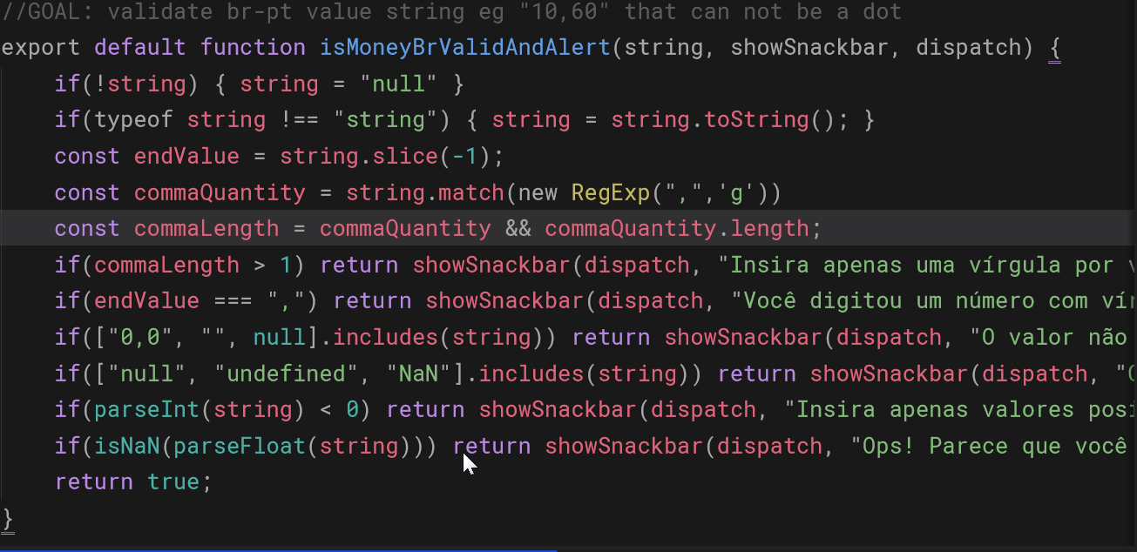

Esta função só retorna verdadeiro após a verificação de todas as condições anteriores com suas respectivas mensagens de erro.

Traduzindo as etapas de validação:

1. Se o campo apresentar qualquer tipo diferente de texto (string), então a primeira coisa é fazer a sua conversão. Note que mesmo valores numéricos precisam ser *string* para analisar suas partes indivualmente;
2. Então, logo após isso, segue com a verificação do posicionamento da vírgula. Se o usuário digitar **10, ou 10,,0**, o sistema alerta o erro de duplicagem da vírgula ou erro de posição decimal.
3. Após isso, verifica todas as possíveis formas de o usuário deixar o campo em branco ou valores nulos;
4. Verifica se o valor é de um tipo valido. Mesmo após a conversão em string, verifica se essa string é um dos tipos inválidos como **nulo e indefinido.**
5. Verifica se o número é negativo, menor que zero;
6. E finalmente, se o número não for um valor numérico válido reconhecido como uma palavra digitada pelo usuário, então a última etapa alerta uma mensagem de invalidade do dado informado. Primeiro converte em número e faz essa checagem.

Após toda essa revista numérica, então os números podem descansar em paz no banco de dados.

3. PACOTES DE ATUALIZAÇÕES E MANUTENÇÃO DO PROJETO;

**3.1 Manutenção técnica do projeto**

**3.1.1 O que inclui e não inclui na manutenção**

A manutenção inclui assistência para todas as funcionalidades e componentes implementadas:

- correção de falhas de design;

- correção de falhas de componentes;

- correção de falhas de servidores e banco de dados já instaladas;

**3.1.2 O que não inclui:**

- Novos designs e layout;

- Novos componentes;

- Novos algoritmos e funcionalidades;

- Novas APIs ou configurações servidores e banco de dados;

**3.1.3 Validade e prazos**

O projeto recebe manutenção técnica com validade no período de 6 meses sem custos adicionais contando logo após a data de conclusão:

**21 de Janeiro – 21 de Julho de 2020**

Após essa data, somente será feita manutenção por meio dos pacotes de atualizações.

**3.1 Pacotes de Atualizações**

Para ter mais designs personalizados com funcionalidades movida a detalhes dos processos e agregar ainda mais valor ao seu projeto, pode ser solicitado os pacotes de atualização.

Os pacotes são os mais completos que você pode encontrar, que incluem:

- **Relatório explicativo** **e ilustrativo** do que foi realizado, dados técnicos e detalhes importantes do projeto.

- **Vídeos e Imagens** demonstrativas após término de cada componente para ajustes e avaliação do contratante com disponibilidade online de todos os arquivos direto do código fonte.

- **Acompanhamento em tempo real das etapas** do projeto com sistema de gestão *Kanban boards*.

- **Versionamento e backup online** do projeto

- Baterias de **testes e segurança** para cada nova funcionalidade para reduzir número de eventuais falhas.

- E mais **bônus em design e funcionalidades extras** inseridos ao longo do projeto que ajudam na melhor experiência dos usuários da plataforma.

Cada pacote recebe um **orçamento personalizado** baseado na quantidade de componentes e funcionalidades previstas para a atualização ou a pelo nível de complexidade.

**Validade e prazos para manutenção dos pacotes**

Validade no período de **3 meses** sem custos adicionais após a data do término do serviço.

4. VERSÕES DO PROJETO;

O projeto saiu da fase inicial conhecida como **alpha** para a segunda **fase atual beta** onde todas as funcionalidades do escopo do projeto foram implementadas e estão funcionando.

As informações técnicas foram:

- 141 versões e cópias geradas do código fonte;

A versão de término do projeto foi:

**v3.141.64**

Explicação dos números:

A primeira parte (v3) é chamada de **major release – o bloco mais importante e maior de um grupo de componentes.** –

- versão 1: primeiras configurações técnicas e primeira versão online do projeto.

- versão 2: construção completa do sistema de fidelidade

- versão 3: construção completa do painel de controle e suas sessões de usuários, clientes, agendamentos, finanças (subApp) e configurações;

A segunda parte (**.141**) é chamada de *Minor Release* que conta **a cada novo componente** lançado para o sistema de versionamento via tecnologia Git/Github. Se há pequenas atualizações de um componente, é adicionado uma numeração precedido de traço ao lado como v1.20**-01**.40, v1.20**-02**.40, etc.

A terceira parte (.**64**) é chamado de **patches** que são lançamentos exclusivos que foram feitos para correção de falhas ou *bugs* críticos ao longo do desenvolvimento.

5. LINK OFICIAIS DE DOCUMENTAÇÃO;

Links para visualizar com opção de download:

* Documento Principal e Todos os Relatórios:

<https://github.com/luisFebro/studio-love-beauty/tree/master/client/docs>/doc-and-reports-pt-br

* Todas as IMAGENS do Projeto:

<https://github.com/luisFebro/studio-love-beauty/tree/master/client/docs/images>

* Todas os VÍDEOS do Projeto:

<https://github.com/luisFebro/studio-love-beauty/tree/master/client/docs>/videos

Por: Luis Febro - Projetos web.

Documento emitido em 21/01/20.